江苏省仪征中学2018届高三物理模拟考试参考答案2018.5.27
1． D 2． B 3． C 4． A 5． C 6． AC 7． BC 8． ABC 9． CD
10． (1) 负 (2分) (2) 2 (2分) (3) 312．5 (2分)
(4) ①将多用电表的选择开关旋至“10mA”测量电流 (1分)
②改用多用电表(电流挡)内接法 (1分)
11． (1) 0．65 (2分) (2) 保证滑块重力不做功 (2分)
(3) ①系统 (2分) ΔE_{k}总是小于W，而不是或大或小，是系统误差 (2分) ②0．038N (2分)
12A． (1) AD(3分) (2) 小于(2分) 等于(2分) (3) ＝(2分) n＝N_{A}＝1×10²²个 (3分)
12C． (1) BD(3分) (2) 0．05 (2分) 0．06 (2分)
(3) c＝λν(2分) E_{km}＝hν₂－hν₀＝1．32×10^{－19}J (3分)
13． (1) BIL＝mg(2分) 得I＝(2分)
(2) 线框上边刚进磁场时磁通量的变化率最大 ＝BLv₁ (2分)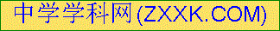
mgL＝mv (1分)
得＝BL (2分)
(3) 设线框上边缘通过虚线Ⅱ瞬间线框速度为v₂，则BLv₂＝IR (2分)
设线框穿过磁场过程中克服安培力做的功为W，根据动能定理：
mgL－W＝mv－mv (2分)
解得W＝2mgL－ (2分)

14． (1) 以A和B整体为研究对象，地面支持力F_{N}＝2mg (4分)
(2) B刚离开地面时，B对C的弹力最大，F₁＝mgtan60°＝mg (2分)
此时水平推力最大为F_{m}＝F₁＋μmg＝mg (2分)
(3) C移动的距离[来源:学科网Z x＝2Rcos30°＝R (2分)
X X摩擦力做功W_{f}＝μmgx＝mgR (2分)
根据动能定理W－W_{f}－mgR＝0 (2分)
解得W＝mgR (2分)
15． (1) 粒子在区域CDE内轨道半径为R₁
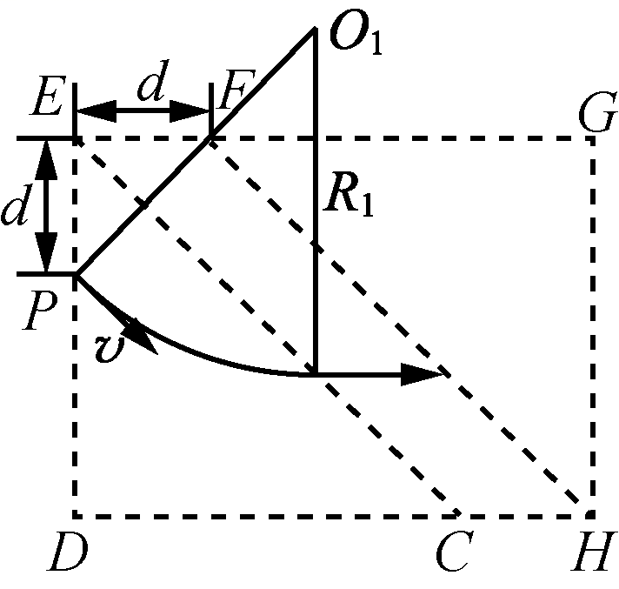
R₁＋d＝R₁(1分)
qvB₁＝m(2分)
解得B₁＝ (2分)
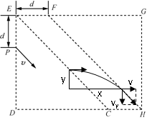
(2) 粒子到达FH时v_{y}＝v (1分)
x＝vt (1分)
y＝v_{y}t (1分)
由几何关系得x＝d＋y (1分)
解得t＝ (1分)
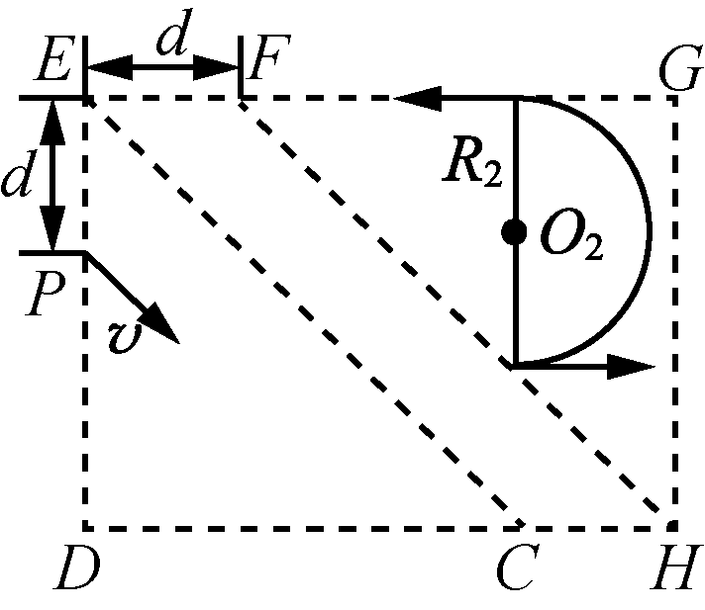
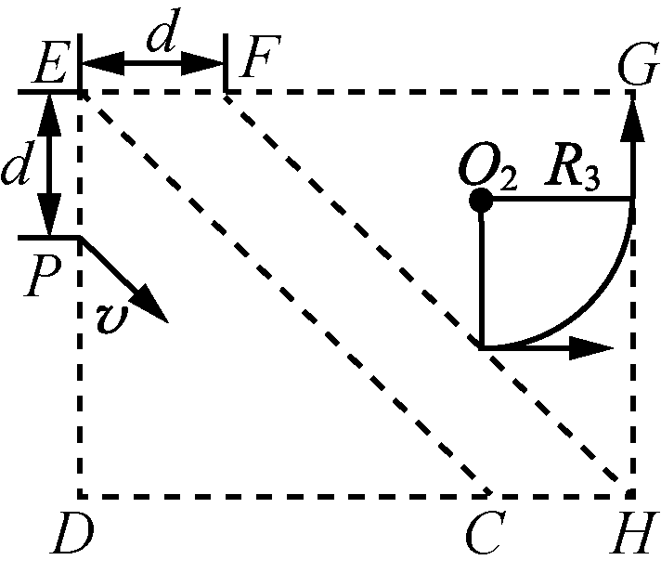
(3) 设EFHC间电场强度大小为E时，粒子以大小为v₁的速度进入FGH区域，在FGH内运动的半径为R，则
qEd＝mv－mv² (1分)
qv₁B₂＝m (1分)
粒子到达FH边界时距GF和DC的距离分别为d和d (1分)
若粒子运动到边界GF时速度恰好沿GF方向，则轨道半径R₂＝d (1分)
若粒子运动到边界GH时速度恰好沿HG方向，则轨道半径R₃＝d (1分)
要使粒子从GF边界射出磁场，其轨道半径须满足R₂<R≤R₃
解得0<E≤ (1分)

[来源:学科网ZXXK]

